Fiche …… | Connaissance des nombres | En11
Abscisse entière
Entraînement Complète
Sur cet axe, une graduation correspond à : 1  L’abscisse du point A est : 4  L’abscisse du point B est : ………  L’abscisse du point C est : ………  L’abscisse du point D est : ……… | A B C D  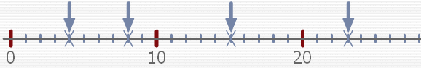
Sur cet axe, une graduation correspond à : 10  L’abscisse du point E est : 10  L’abscisse du point F est : ………  L’abscisse du point G est : ………  L’abscisse du point H est : ………  L’abscisse du point I est : ……… | E F G H I  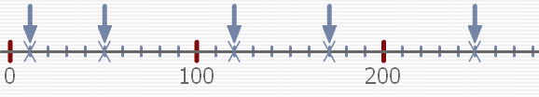
Sur cet axe, une graduation correspond à : 100  L’abscisse du point J est : 100  L’abscisse du point K est : ………  L’abscisse du point L est : ………  L’abscisse du point M est : ………  L’abscisse du point N est : ……… | J K L M N  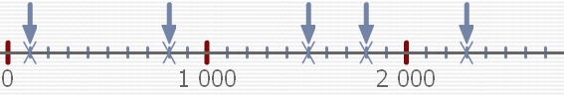
Sur cet axe, une graduation correspond à : ……  L’abscisse du point O est : ………  L’abscisse du point P est : ………  L’abscisse du point Q est : ………  L’abscisse du point R est : ………. | O P Q R  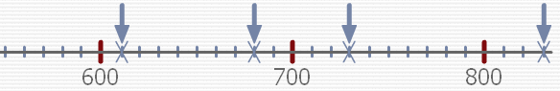
Sur cet axe, une graduation correspond à : ……  L’abscisse du point S est : ………  L’abscisse du point T est : ………  L’abscisse du point U est : ………  L’abscisse du point V est : ……….  L’abscisse du point w est : ………. | S T U V W  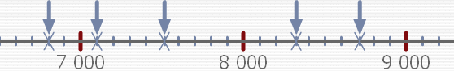
Sur cet axe, une graduation correspond à : ……  L’abscisse du point X est : ………  L’abscisse du point Y est : ………  L’abscisse du point Z est : ………  L’abscisse du point T est : ……….  L’abscisse du point U est : ………. | X Y Z T U  